Задание.

Разработать программу на Ассемблере, реализующую вычисление Y для заданных пользователем X и A.  
Выполните упражнение из ниже приведенного списка, выбирая вариант соответственно номеру студента в группе.

А остается заданной пользователем, Х меняется в цикле как Х+i, i меняется от 0 до 9 с шагом 1. (Например, для X=5.45, 6.45, 7.45, 8.45, 9.45, 10.45, 11.45, 12.45, 13.45, 14.45)

Программа должна работать с числами с плавающей точкой, рекомендуется использовать функции FPU.

1. 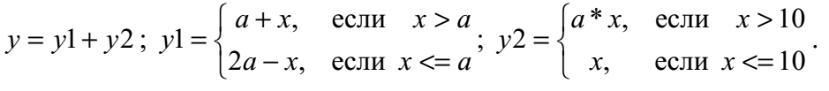
2. 
3. 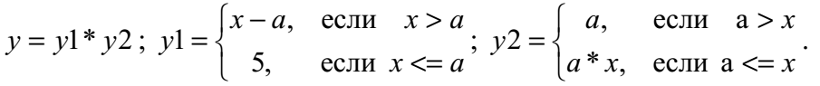
4. 
5. 
6. 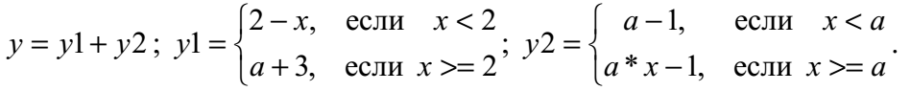
7. 
8. 
9. 
10. 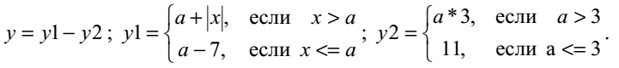
11. 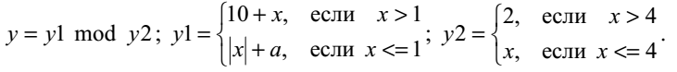
12. 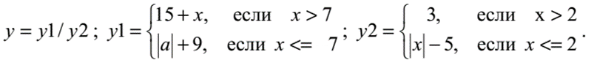
13. 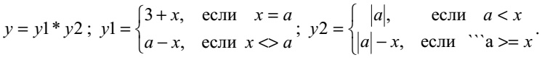
14. 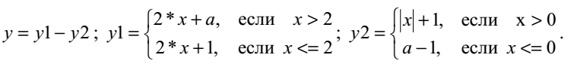
15. 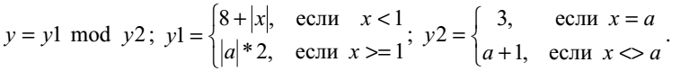
16. 
17. 
18. 
19. 
20. 
21. 
22. 
23. 
24. 
25. 
26. 
27. 
28. 
29. 
30. 

Отчет должен содержать описание используемого интерпретатора и операционной системы, используемый набор инструкций для работы с числами с плавающей точкой (FPU, SSE и т.д.), редактируемый код, скриншоты или иную демонстрацию результата выполнения программы.